Símbolos
 | 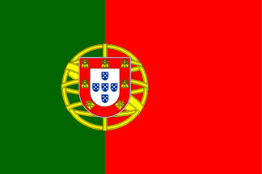
 | 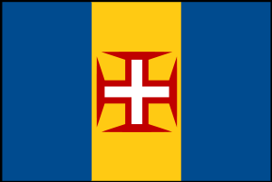
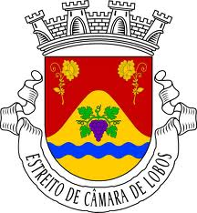 | 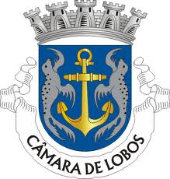

Hino de Portugal
Heróis do mar, nobre povo,
Nação valente, imortal,
Levantai hoje de novo
O esplendor de Portugal!
Entre as brumas da memória,
Ó Pátria sente-se a voz
Dos teus egrégios avós,
Que há-de guiar-te à vitória!
Às armas, às armas!
Sobre a terra, sobre o mar,
Às armas, às armas!
Pela Pátria lutar!
Contra os canhões
marchar, marchar!
Hino da RAM
Do vale à montanha e do mar à serra,
Teu povo humilde, estóico e valente
Entre a rocha dura te lavrou a terra,
Para lançar, do pão, a semente:
Herói do trabalho na montanha agreste,
Que se fez ao mar em vagas procelosas:
Os louros da vitória, em tuas mãos calosas
Foram a herança que a teus filhos deste.
Por esse Mundo além
Madeira teu nome continua
Em teus filhos saudosos
Que além fronteiras
De ti se mostram orgulhosos.
Por esse Mundo além,
Madeira, honraremos tua História
Na senda do trabalho
Nós lutaremos
Alcançaremos
Teu bem-estar e glória.

